ROTOR-STATOR AKIŞ KONFİGÜRASYONUNDA SINIR TABAKA OLUŞUMU

Onur ERKAN*, Musa ÖZKAN*
*Bilecik Şeyh Edebali Üniversitesi, Mühendislik Fakültesi, Makina Mühendisliği Bölümü
11230 Merkez, Bilecik, onur.erkan@bilecik.edu.tr, musa.ozkan@bilecik.edu.tr

Özet: Sınır tabaka akışları genellikle iki boyutlu olarak gözlenmekle birlikte bazı mühendislik uygulamalarında üç boyutlu sınır tabaka akışları ile de karşılaşılmaktadır. Bu tip akışlar ile çoğunlukla döner makine parçalarının bulunduğu pompa, türbin vb. uygulamalarda karşılaşılmakla beraber özellikle rüzgar türbini ve uçak kanatları üzerinde de meydana gelmelerinden dolayı incelenmeleri çok önemlidir. Üç boyutlu sınır tabaka akışlarının en kolay ve ucuz şekilde temsil edildiği durumlardan birisi dönen disk akışlarıdır. Bu dönen diskler, rotor olarak da adlandırılır, genellikle uygulamalardaki mecburiyetlerden dolayı bir stator ile de çevrelenmektedir. Bu çalışmada, bu şekilde oluşan bir rotor-stator sistemi içerisindeki akış Hesaplamalı Akışkanlar Dinamiği (HAD) yaklaşımı ile incelenmiştir. Rotor üzerinde oluşan üç boyutlu sınır tabaka akışının, bir dönen disk üzerinde oluşan sınır tabaka akışından farklılıklar gösterdiği tespit edilmiş, bu farklılıkların sebebinin de, rotor üzerindeki statordan kaynaklanan sınırlı geometri olduğu anlaşılmıştır.

Anahtar Kelimler: 3-B sınır tabaka akışı, Dönen disk akışı, HAD, Rotor-stator akışı.

BORDER LAYER FORMATION IN ROTOR-STATOR FLOW CONFIGURATION

Abstract: Although boundary layer flows are generally observed in two dimensions, three-dimensional boundary layer flows are also encountered in some engineering applications. These types of flows are often encountered in machines with rotating parts such as pumps, turbines, etc. It is important to examine these flow types since they also occur over the blades of wind turbines and the wings of aircraft. One of the situations in which the three-dimensional boundary layer flows are represented in the easiest and cheapest way is the rotating disk flows. These rotating disks, also called rotors, are usually surrounded by a stator due to the requirements in applications. Thus, the rotor-stator flow configuration is formed. In this study, this flow configuration of a rotor-stator system is investigated by means of a Computational Fluid Dynamics (CFD) approach. Differences between the boundary layer formed over the rotor and a rotating disk are determined which result from the restricted geometry of the stator that covers the rotor.
Keywords: 3-D boundary layer flow, Rotating-disk flow, CFD, Rotor-stator flow.

GİRİŞ

Üç boyutlu sınır tabaka akışları hem matematikçiler hem de mühendisler tarafından özel olarak ilgilenilen akış türlerindendir çünkü bu tip akışlar özellikle havacılık endüstrisinde yüksek açılı uçak kanatları ve de rüzgar türbin kanatları üzerinde gözlenmektedir (Lingwood ve Alfredsson, 2015).

Dönen diskler üzerinde oluşan sınır tabaka akışları, üç boyutlu sınır tabaka akışlarına en güzel örneklerden birisidir (Reed ve Saric, 1989). Ayrıca, dönen disk akışları, deneysel incelemeler için de kullanım kolaylığı ve tekrarlanabilirlik açısından oldukça avantajlıdır. Örneğin, dönen bir disk üzerinde oluşan sınır tabaka akışını incelemek, ölçeklendirilmiş bir uçak kanat profili üzerindeki akışı incelemekten daha kolaydır çünkü rüzgar tüneli ihtiyacı yoktur ve de tünel içerisindeki kanat modelini tutan ekstra geometriden kaynaklanan akış kirlenmesiyle de karşılaşılmaz (Healey, 2007).

Dönen disk akışlarının, son 60 yıldır pek çok araştırmacının ilgisini çekmesinin bir diğer nedeni de Navier-Stokes denklemlerinin benzerlik çözümlerinin elde edilebildiği sayılı akış problemlerinden birisi olmasıdır. Bu benzerlik çözümü, sonsuz yarıçapa sahip ve sonsuz boyuta sahip durağan bir akışkan içerisinde dönen bir disk üzerinde oluşan eksenel simetrik, sürekli ve laminer akış için elde edilmiştir (Kármán, 1921).

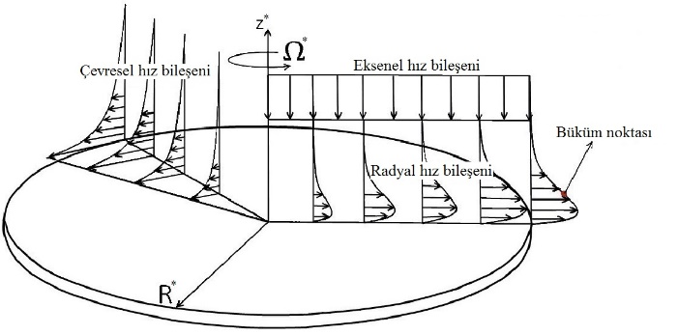
Şekil 1. Dönen disk akışı (Özkan, 2016)

Şekil 1’de bir dönen disk akışı şematik olarak gösterilmektedir. Burada $R^{*}$ diskin yarıçapını, $Ω^{*}$ ise diskin dönme hızını temsil etmektedir. Böyle bir geometri için Navier-Stokes denklemlerini silindirik koordinatlarda $\left(r^{*},θ,z^{*}\right)$ düşünmek çok doğaldır. Bu sınır tabaka için radyal, çevresel ve eksenel hız bileşenleri de sırasıyla $u^{*}$, $v^{*}$ ve $w^{*}$ ile temsil edilmektedir. Burada çevresel hız bileşeni disk üzerindeki kaymama sınır koşulundan dolayı akışkanın da disk ile birlikte dönmesi ile oluşmaktadır. Radyal hız bileşeni ise merkezkaç kuvveti etkisi ile meydana gelmekte ve bu radyal hız bileşeni ile sistemi terk eden akışkanın yerini kütle korunumunu sağlamak adına eksenel hız bileşeni ile disk yüzeyine doğru hareket eden akışkan almaktadır.

Radyal hız bileşeni üzerinde yaklaşık konumu gösterilmiş olan büküm noktası çapraz akışın mevcut olduğu tüm üç boyutlu sınır tabaka akışları için karakteristik bir özelliktir (Rayleigh, 1879). Bu büküm noktası, akışın laminerden türbülansa geçiş mekanizmasında doğrudan bir etken olduğu için özellikle üç boyutlu sınır tabaka akışlarının kararlılık analizlerini yürüten çalışmalarda dikkatle incelenmiştir (Cooper vd, 2015; Garrett vd, 2016).

Kármán (1921) tarafından elde edilmiş olan Navier-Stokes denklemlerinin benzerlik çözümü yalnızca teorik olarak yürütülen sayısal çalışmalar için doğrudan bir referans olarak kullanılabilir. Bunun nedeni, gerçekte akış alanı ne kadar geniş seçilirse seçilsin sonsuz yarıçapa sahip bir diskin ve dolayısıyla üzerindeki akışın elde edilemeyecek olmasıdır. Pratikte karşılaşılan üç boyutlu sınır tabaka akışlarının tamamı teorik olarak türetilmiş bu benzerlik problemine göre modifiye olmak zorundadır çünkü bu akışlar sonlu bir geometri içerisinde oluşmaktadır. Bu şekilde sonlu bir geometri içerisinde oluşan üç boyutlu sınır tabaka akışlarına en güzel örnek rotor-stator akış konfigürasyonlarıdır.

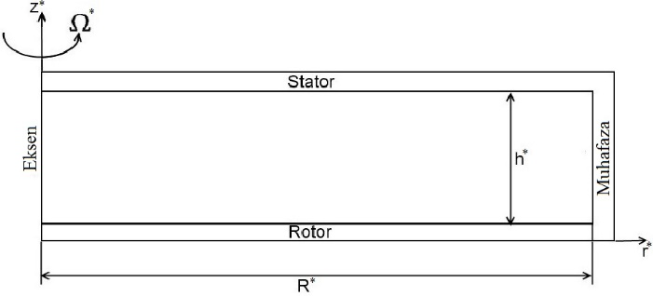
Şekil 2. Rotor-stator akış konfigürasyonu (Özkan, 2016)

Şekil 2’de şematik bir temsili gösterilen rotor-stator akış konfigürasyonu ile türbinler ve pompalar gibi pek çok mühendislik uygulamasında karşılaşılmaktadır. Bu nedenle, bu tip sınırlı akış konfigürasyonlarının, Navier-Stokes denklemlerinin kesin çözümlerine sahip dönen disk akışlarından nasıl farklılıklar gösterdiklerinin incelenmesi, pratikte karşılaşılan üç boyutlu sınır tabaka akışlarının karakterini araştırmada büyük önem arz etmektedir.

Bu önemden doğan motivasyon ile bu çalışmada, tipik bir üç boyutlu sınır tabaka akışına örnek teşkil eden bir rotor-stator sistemi içerisindeki akış numerik olarak incelenmiş ve Kármán (1921)’ın benzerlik çözümünden farklılıkları gösterilmiştir.

MATERYAL VE METOT

Dönen Disk Akışı

Şekil 1’de şematik olarak gösterilen akıştaki hız bileşenleri, benzerlik çözümü ile Navier-Stokes denklemlerinin doğrudan çözümü sayesinde elde edilmiştir (Kármán, 1921). Şekil 3’te bu hız profilleri gösterilmektedir. Burada $ζ$, disk üzerindeki boyutsuz yüksekliği vermektedir ve $ζ=z^{*}/\sqrt{{ν^{*}}/{Ω^{*}}}$ ifadesi ile bulunmaktadır. Burada $ν^{*}$ akışkanın kinematik viskozitesini temsil etmektedir. Şekildeki $F(ζ)$, $G(ζ)$ ve $H(ζ)$ sırasıyla radyal, çevresel ve eksenel hız bileşenlerinin boyutsuz temsilleridir. Bu boyutsuzlaştırmalar $F\left(ζ\right)={u^{*}}/{Ω^{*}r^{*}}$, $G\left(ζ\right)={v^{*}}/{Ω^{*}r^{*}}$ ve $H\left(ζ\right)={w^{*}}/{\sqrt{ν^{*}Ω^{*}}}$ şeklinde elde edilmiştir.

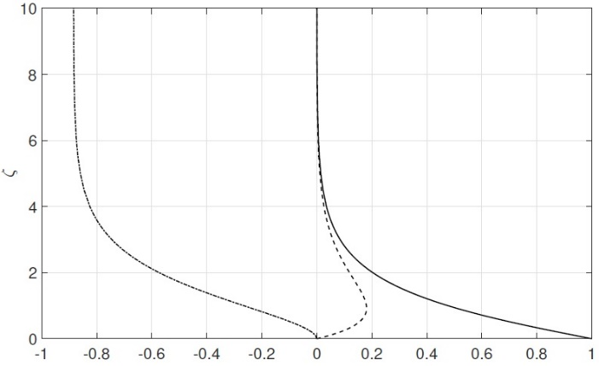
Şekil 3. Benzerlik çözümünden elde edilen hız profilleri, $F(ζ)$ (kesikli çizgi), $G(ζ)$ (düz çizgi), $H(ζ)$ (noktalı kesikli çizgi) (Rogers ve Lance, 1960)

Şekil 3’te görüleceği üzere radyal ve eksenel hız bileşenleri disk yüzeyinde $\left(ζ=0\right)$ sıfırdır. Bunun yanı sıra çevresel hız bileşeni ise kaymama koşulundan dolayı $G\left(ζ\right)=1$’dir. Bu değer, hız bileşeninin boyutsuzlaştırılma denklemi incelenirse, akışkanın disk yüzeyi ile aynı hızda dönmekte olduğunu belirtmektedir. Diğer taraftan, $F(ζ)$ ve $G(ζ)$ hız bileşenleri diskten yeteri kadar uzaklıkta $\left(ζ=10\right)$ sıfır değeri almaktadırlar. Eksenel hız bileşeni $H(ζ)$ ise diskten en uzak noktada en yüksek değerine ulaşmaktadır. Eksenel bileşenin eksi değer almasının sebebi akış yönünün disk yüzeyine doğru, yani eksi $z^{*}$ yönünde olmasıdır.

Dönen disk akışları bazı deneysel çalışmalarda kullanılmış olmakla birlikte bu araştırmaların detayları sadelik adına bu çalışmada verilmemiştir ancak detaylara ilgili kaynaklardan ulaşılabilmektedir (Lingwood, 1996; Colley, 1997; Colley vd, 1999; Colley vd, 2006; Corke vd, 2007; Imayama vd, 2012).

Rotor-Stator Akış Konfigürasyonu

Rotor-stator akışlarını karakterize eden iki adet boyutsuz parametre vardır. Bunlardan bir tanesi global dönel Reynolds sayısıdır ve ${Re}_{∅}=\sqrt{{\left(Ω^{*}{R^{*}}^{2}\right)}/{ν^{*}}}$ şeklinde elde edilmektedir. Diğer bir parametre ise sistemin en boy oranıdır ve $D={h^{*}}/{R^{*}}$ denklemi ile elde edilmektedir. Burada $h^{*}$, Şekil 2’de de görüleceği üzere rotor ile stator arasındaki mesafedir. Burada $R^{*}→∞$ ve $D→∞$ limitlerinde rotor-stator akış konfigürasyonu von Kármán (1921)’ın benzerlik çözümüne yaklaşmaktadır.

Daily ve Nece (1960), ${Re}_{∅}$ ve $D$ boyutsuz akış parametrelerini kullanarak, $D≪1$ durumu için bu tip akışlarda dört farklı akış rejimi tanımlamışlardır. Şekil 4’te bu akış rejimlerini belirten bölgeler gösterilmektedir.

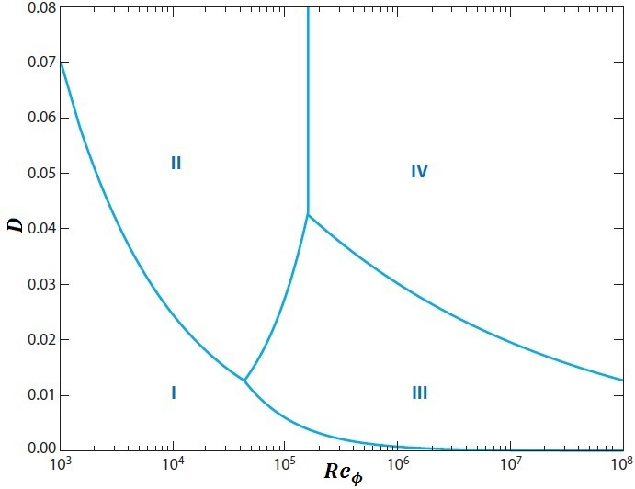
Şekil 4. Rotor-stator akış konfigürasyonu için belirtilen dört adet akış rejimi. Birleşmiş sınır tabakalar: I (laminer) ve III (türbülanslı). Birleşmemiş sınır tabakalar: II (laminer) ve IV (türbülanslı). (Daily ve Nece, 1960)

Bu çalışmada kullanılan en boy oranı $0.046≤D≤0.918$ aralığındadır ve maksimum global dönel Reynolds sayısı ${Re}_{∅}=3.6×{10}^{5}$’dür. Bu nedenle bu çalışmada incelenen akış, Şekil 4’teki verilere göre IV numaralı rejimdedir. Yani, rotor ve stator üzerinde oluşan sınır tabakalar birbirlerinden ayrıdırlar ve akış türbülanslıdır. Dolayısıyla incelenen akış laminer, türbülanslı ve geçiş akış rejimlerinin tamamını içermektedir. Rotor-stator akışları için laminer, türbülanslı ve geçiş akış rejimlerini inceleyen detaylı bir derleme makale literatürde mevcuttur (Launder vd, 2010).

Bu çalışmada incelenen rotor-stator sistemi, laminer, geçiş ve türbülanslı olmak üzere tüm akış rejimlerini içerdiğinden numerik çözümlemeler Langtry ve Menter (2009) tarafından türetilmiş olan Transition SST (TSST) modeli ile elde edilmiştir. Bu modelin laminerden türbülansa geçiş bölgesini tespit ederek hem laminer akış rejimini hem de gerektiğinde SST $k-ω$ türbülans modelini kullanarak türbülanslı akış rejimini çözümleyebilme kabiliyeti vardır (Özkan vd, 2017).

Şekil 2’de şematik olarak verilmiş olan akış geometrisi, HAD modeli için oluşturulmuş ve gerekli ağ bağımsızlık testleri yapılarak hem rotor hem de stator üzerinde oluşan ince sınır tabakaların numerik olarak modellenmesi sağlanmıştır. Bu çalışmada elde edilen sonuçlar ilk olarak literatürdeki sayısal ve deneysel veriler ile Şekil 5 ve 6’da karşılaştırılmıştır. Bu şekillerde de görüldüğü gibi, bu çalışmada kullanılan ağ yapısı ve türbülans modeli, literatürdeki güvenilir veriler ile neredeyse tam uyum göstererek kullanılan HAD modelinin güvenilirliğini teyit etmektedir.

BULGULAR VE TARTIŞMA

HAD Çözümünün Doğrulanması

Bu çalışmada elde edilen sonuçlar, literatürde benzer geometriler için yapılmış olan sayısal ve deneysel verilerle kıyaslanarak kullanılan Hesaplamalı Akışkanlar Dinamiği (HAD) modelinin doğruluğu irdelenmiştir. Şekil 5’te radyal hız profili Vaughan (1986) tarafından yürütülmüş bir sayısal çözüm ile kıyaslanmıştır. Şekilden de görüldüğü üzere bu çalışmada elde edilen sayısal sonuçlar ile literatürdeki veriler tamamen uyumludur.

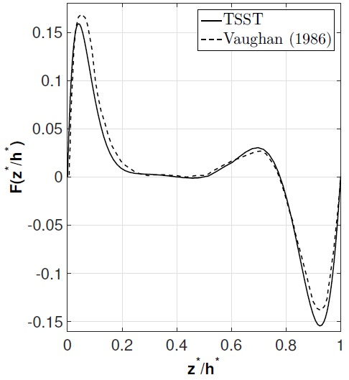
Şekil 5. Radyal hız profili

Şekil 6’da ise eksenel hız bileşeni hem Vaughan (1986)’ın sayısal sonuçları ile hem de Sambo (1983)’nun deneysel verileri ile kıyaslanmış ve bu hız bileşeni için de elde edilen sonuçların oldukça uyumlu oldukları gözlenmiştir. Radyal hız bileşeni için deneysel verilerin olmayışı, bu hız bileşeninin şiddetinin çevresel hız bileşenine nazaran ihmal edilebilir seviyelerde olması ve dolayısıyla deneysel ölçüm teknikleriyle tespit edilememesindendir.

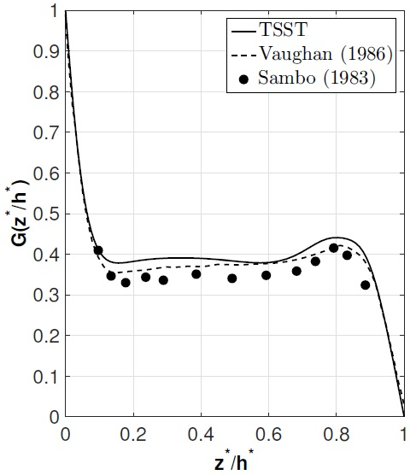
Şekil 6. Eksenel hız profili

Akış Bölgesi

Üç boyutlu HAD modelinin çözümü sonucunda elde edilen akış bölgesinin kontur grafiği, rotor-stator sisteminin kesit alanı üzerinde ($r^{*}-z^{*}$ düzlemi) Şekil 7’de gösterilmektedir. Burada rotor $z^{*}=0$ m, stator ise $z^{*}=0.22$ m konumlarındadır. Rotorun dönme ekseni $r^{*}=0$ üzerindedir. Rotor üzerinde oluşan sınır tabaka akışında radyal hız bileşeninin merkezden kenarlara doğru olduğu görülürken, stator üzerinde oluşan sınır tabakada ise aynı hız bileşenin kenarlardan merkeze doğru yöneldiği görülmektedir. Bu gayet normaldir çünkü rotor üzerinden merkezkaç ile atılan akışkan yan duvarlara çarparak statora yönelmekte ve bu cidar üzerinden de merkeze yönelerek tekrar rotor cidarına doğru akmaktadır. Akışkanın bu deviri sayesinde rotor üzerindeki sınır tabaka içerisinde kütle korunumu sağlanmaktadır.

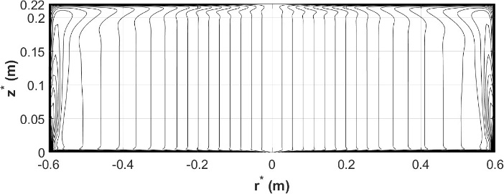
Şekil 7. Akış bölgesinin kontur grafiği

Ayrıca rotor-stator sisteminin yan duvarlarını oluşturan muhafazaya yakın bölgelerde kavitasyon oluşumları gözlenmektedir ve de stator üzerindeki sınır tabaka kalınlığının, rotor üzerindeki sınır tabaka kalınlığından daha fazla olduğu tespit edilmiştir.

Dönen disk üzerindeki akışı temsil eden benzerlik çözümüne nazaran rotor-stator akış tipinde belirlenen en büyük farklılık, radyal hız bileşeninin hiç bir zaman sıfır olmamasıdır. Rotor ve stator arasında kalan akışkan, bütün bit kütle olarak sürekli bir dönme gerçekleştirmektedir. Dolayısıyla benzerlik çözümünün, rotor-stator akışlarını bir noktaya kadar temsil etmekle birlikte tam uyumlu çözümleri sağladığı söylenemez.

Aralıklılık (Intermittency)

Akış bölgesine ek olarak, rotor üzerinde oluşan sınır tabakada yarıçap boyunca çizilmiş olan hayali bir çizgi üzerindeki akışta meydana gelen titreşimler de incelenmiştir. Bu titreşimlere Transition SST modeli içerisinde aralıklılık (intermittency) $γ$ denmektedir. Bu ararlıklılık ifadesi laminer akış bölgesi için $γ=0$, türbülanslı akış bölgesi için $γ=1$ ve geçiş akış rejimi için bu iki değerin arasındadır. Bir başka ifadeyle eğer akış laminer ise akış içerisinde bir çizgi üzerinde titreşim olmayacak ve eğer akış türbülanslı ise bu titreşim ifadesi maksimum seviyesine ulaşacaktır.

Bu faktörün yarıçap boyunca nasıl değiştiği Şekil 8’de gösterilmektedir. Rotor merkezinden başlayarak $r^{*}≅0.2$ m civarına kadar $γ≅0$ olmuştur. Dolayısıyla bu akış bölgesi laminer rejimdedir. Daha sonra $r^{*}≅0.35$ m değerine kadar $0<γ<1$ sağlanmıştır ve bu bölge de geçiş rejimini ifade etmektedir. Bundan sonraki yarıçap değerlerinde ise $γ=1$ olmuştur ve türbülanslı akışın olduğu akış bölgesi belirlenmiştir. Rotor-stator akışlarının, benzerlik çözümünden bir diğer farkları da türbülanslı ve geçiş bölgesi akış rejimlerine sahip olmalarıdır. Hatırlanacağı üzere, sonsuz yarıçaplı dönen diskler için elde edilen benzerlik çözümü akışın laminer olduğu kabulüne dayanılarak elde edilmiştir.

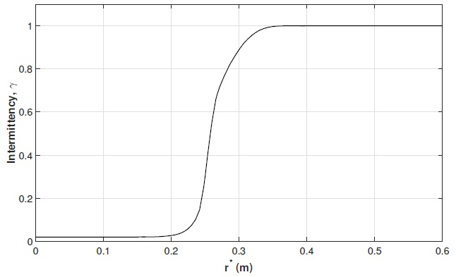
Şekil 8. Yarıçap $r^{*}$ boyunca aralıklılık (intermittency) $γ$ faktörünün değişimi

SONUÇLAR

Bu çalışmada bir rotor-stator akış konfigürasyonu sayısal olarak incelenmiştir. Bu akış tipi üç boyutlu sınır tabaka akışlarının tipik örneklerinden birisini temsil etmekte ve de türbinler ve pompalar gibi pek çok mühendislik uygulamalarında yaygın olarak karşılaşılmaktadır.

Üç boyutlu sınır tabaka akışları ile uçak kanatları üzerinde ve de rüzgar türbin kanatları üzerinde karşılaşılması ayrıca da en tipik örneklerinden birisi olan dönen disk üzerindeki akış için Navier-Stokes denklemlerinin tam benzerlik çözümlerinin oluşu pek çok araştırmacıyı bu alanda çalışmaya teşvik etmektedir.

Kármán (1921) tarafından türetilen benzerlik çözümü, sonsuz yarıçaplı bir diskin, sonsuz boyutlu bir akışkan ortamı içerisinde olduğu varsayımına dayanılarak elde edilmiştir. Dolayısıyla rotor-stator konfigürasyonu gibi akışın sınırlandığı geometrilerde oluşan üç boyutlu sınır tabaka akışlarının bu benzerlik çözümünden farklarını incelemek önem arz etmektedir.

Bu motivasyon ile yürütülen çalışma neticesinde rotor-stator sistemi içerisinde rotor yüzeyi üzerinde oluşan sınır tabakanın benzerlik çözümüne göre en büyük farkı radyal ve çevresel hız bileşenlerinin hiçbir zaman sıfır değerine ulaşmamasıdır. Bir başka ifadeyle akışkan, limitli bir geometri içerisine hapsedildiği için bir bütün olarak dönen disk (rotor) ile birlikte dönmeye başlamaktadır. Sınırsız akışkan ortamı olduğu kabul edilen benzerlik çözümünde bu iki hız değerinin, disk yüzeyinden yeteri kadar uzak mesafede sıfır değerine ulaşması normaldir. Ancak pratikte sınırsız boyutlarda disk ve akışkan ortamı elde etmek imkansızdır.

Ayrıca, bir diğer farklılık olarak rotor-stator akışlarında sınır tabaka içerisinde laminer, geçiş ve türbülanslı olmak üzere tüm akış rejimlerinin oluştuğu ancak öte yandan sonsuz yarıçaplı dönen disk için elde edilen benzerlik çözümünün laminer akış kabulüne dayandığı da hatırlatılmaktadır.

SEMBOLLER

$D$ en boy oranı [${h^{*}}/{R^{*}}$]
$h^{*}$ rotor ve stator arası mesafe [m]
HAD Hesaplamalı Akışkanlar Dinamiği
$F(ζ)$ boyutsuz radyal hız [${u^{*}}/{Ω^{*}r^{*}}$]
$G(ζ)$ boyutsuz çevresel hız [${v^{*}}/{Ω^{*}r^{*}}$]
$H(ζ)$ boyutsuz eksenel hız [${w^{*}}/{\sqrt{ν^{*}Ω^{*}}}$]
k Türbülans kinetik enerjisi [m²/s²]
$r^{*},θ,z^{*}$ silindirik koordinat sistemi
$R^{*}$ diskin yarıçapını [m]
${Re}_{∅}$ global dönel Re sayısı [$\sqrt{{\left(Ω^{*}{R^{*}}^{2}\right)}/{ν^{*}}}$]
SST Shear Stress Transport
TSST Transition Shear Stress Transport
$u^{*}$ radyal hız bileşeni [m/s]
$v^{*}$ çevresel hız bileşeni [m/s]
$w^{*}$ eksenel hız bileşeni [m/s]
$γ$ aralıklılık (intermittency)
$Ω^{*}$ diskin dönme hızını [rad/s]
ω Özel türbülans yayılma oranı [1/s]
$ν^{*}$ akışkanın kinematik viskozitesi [$m^{2}/s$]
$ζ$ boyutsuz yükseklik [$z^{*}/\sqrt{{ν^{*}}/{Ω^{*}}}$]

KAYNAKLAR

Colley, A.J., 1997, An experimental investigation of the flow in the boundary layer above a rotating disc, with compliant characteristics, in water, Ph.D. thesis, University of Warwick, Coventry, UK.

Colley, A.J., Thomas, P.J., Carpenter, P.W., and Cooper, A.J., 1999, An experimental study of boundary-layer transition over a rotating, compliant disk. Phys. Fluids, 11(11), 3340-3352.

Colley, A.J., Carpenter, P.W., Thomas, P.J., Ali, R., and Zoueshtiagh, F., 2006, Experimental verification of Type-II-eigenmode destabilization in the boundary layer over a compliant rotating disk. Phys. Fluids, 18 (054107).

Cooper, A.J., Harris, J.H., Garrett, S.J., Özkan, M., and Thomas, P.J., 2015, The effect of anisotropic and isotropic roughness on the convective stability of the rotating disk boundary layer. Phys. Fluids, 27 (014107).

Corke, T.C., Matlis, E.H., and Othman, H., 2007, Transition to turbulence in rotating disk boundary layers convective and absolute instabilities, J. Eng. Math., 57(3), 253-272.

Daily, J.W. and Nece, R.E., 1960, Chamber dimension effects on induced flow and frictional resistance of enclosed rotating disks, ASME J. Basic Eng., 82(1), 217-232.

Garrett, S.J., Cooper, A.J., Harris, J.H., Özkan, M., Segalini, A., and Thomas, P.J., 2016, On the stability of von Kármán rotating-disk boundary layers with radial anisotropic surface roughness. Phys. Fluids, 28 (014106).

Healey, J.J., 2007, Instabilities of fows due to rotating disks: preface, J. Eng. Math., 57(3), 199-204.

Imayama, S., Alfredsson, P.H., and Lingwood, R.J., 2012, A new way to describe the transition characteristics of a rotating-disk boundary-layer flow, Phys. Fluids, 24 (031701).

Kármán, T.V., 1921, Über laminare und turbulente Reibung, ZAMM - J. Appl. Math. Mech. 1(4), 233-252.

Langtry, R.B. and Menter, F.R., 2009, Correlation-based transition modeling for unstructured parallelized computational fluid dynamics codes, AIAA Journal, 47(12), 2894-2906.

Launder, B., Poncet, S., and Serre, E., 2010, Laminar, transitional, and turbulent flows in rotor-stator cavities, Annu. Rev. Fluid Mech., 42(1), 229-248.

Lingwood, R.J., 1996, An experimental study of absolute instability of the rotating-disk boundary-layer fow, J. Fluid Mech., 314, 373-405.

Lingwood, R.J. and Alfredsson, P.H., 2015, Instabilities of the von Kármán Boundary Layer, Appl. Mech. Rev., 67 (030803).

Özkan M., 2016, Boundary layer transition over rotating disks, Ph.D. Thesis, University of Warwick, Coventry, UK.

Özkan M., Thomas P.J., Cooper A.J., Garrett S.J., 2017, Comparison of the effects of surface roughness and confinement on rotor–stator cavity flow, Eng. Appl. Comp. Fluid, 11(1), 142-158.

Rayleigh, L., 1879, On the stability, or instability, of certain fuid motions, P. Lond. Math. Soc., s1-11(1), 57-72.

Reed, H.L. and Saric, W.S., 1989, Stability of three-dimensional boundary layers, Annu. Rev. Fluid Mech., 21(1), 235-284.

Rogers, M.H. and Lance, G.N., 1960, The rotationally symmetric fow of a viscous fuid in the presence of an infnite rotating disk, J. Fluid Mech., 7, 617-631.

Sambo, A.S., 1983, A theoretical and experimental study of the flow between a rotating and a stationary disc, Ph.D. Thesis, University of Sussex, Brighton, UK.

Vaughan, C., 1986, A numerical investigation into the effect of an external flow field on the sealing of a rotor-stator cavity, Ph.D. Thesis, University of Sussex, Brighton, UK.

Onur ERKAN

Lisans eğitimini 2017 yılında Pamukkale Üniversitesi, Makine Mühendisliği Bölümü’nde tamamladı. Bilecik Şeyh Edebali Üniversitesi Makine Mühendisliği Bölümü’nde 2018 yılında araştırma görevlisi olarak çalışmaya başladı. Aynı bölümde halen Yüksek Lisans’a devam etmektedir. Yenilenebilir Enerji, Rüzgar Enerjisi, Akışkanlar Mekaniği, Hesaplamalı Akışkanlar Dinamiği ve Aerodinamik alanları üzerine araştırma yapmaktadır.

Musa ÖZKAN

Lisans eğitimini 2008 yılında Eskişehir Osmangazi Üniversitesi, Makine Mühendisliği Bölümü’nde tamamladı. Yüksek Lisans derecesini Gebze Yüksek Teknoloji Enstitüsü, Makine Mühendisliği anabilim dalında aldı ve aynı Enstitünün Makine Mühendisliği Bölümü’nde 2009-2011 yılları arasında araştırma görevlisi olarak görev aldı. Doktora eğitimini 2016 yılında, İngiltere’de University of Warwick, Makine Mühendisliği programında tamamladı. 2017 yılından beri Bilecik Şeyh Edebali Üniversitesi, Makine Mühendisliği Bölümünde Dr. Öğr. Üyesi olarak görev yapmaktadır. Akışkanlar Mekaniği, Hesaplamalı Akışkanlar Dinamiği, Türbülans, Sınır Tabaka Akışları ve Aerodinamik alanlarındaki araştırmalarına devam etmektedir.

